
İ.Ü. MÜHENDİSLİK FAK., BİLGİSAYAR MÜHENDİSLİĞİ BÖLÜMÜ
Algoritma Analizi Dersi Final Sınavı 27/05/2013

Önemli: Sınav süresi 90 Dakikadır. Sınav süresi boyunca öğrenci kimliğinizi veya nüfus cüzdanınızı masanın üzerinde bulundurunuz. Cep telefonlarınızı kapatınız. Sınav sorumlularının talimatlarına uyunuz. Sınav başlangıcından itibaren ilk 15 dakikada sınavı terk etmeyiniz. Cevaplarınız anlaşılır olmalıdır. Anlaşılması zor ve nereden başlayıp nerede bittiği belli olmayan cevaplar değerlendirmeye alınmayacaktır.

Adı:  Soyadı:  No:  İmza: | Toplam:
Adı:  Soyadı:  No:  İmza: | C1)
Adı:  Soyadı:  No:  İmza: | C2)
Adı:  Soyadı:  No:  İmza: | C3)
Adı:  Soyadı:  No:  İmza: | C4)

SORULAR
S.1) (30p) A bir tamsayılar dizisidir ve n<0 olmak üzere {n, n+1, n+2, …, -1,0} kümesindeki bütün sayılar karışık bir şekilde bulunmaktadır. Bu dizinin içindeki sayılardan bir tanesi siliniyor ve yerine 0 sayısı yazılıyor. {n, n+1, n+2, …, -1,0} elemanlarının toplamı K olmak üzere silinen sayıyı bulan algoritmayı yazınız. Eğer yazdığınız algoritmanın mertebesi Θ(1) olursa, bu sorudan 30 puan alırsınız ve eğer algoritmanızın mertebesi O(|n|) şeklinde ise, 15 puan alırsınız.

Çözüm: Verilen kümenin elemanları negatif olduğundan K<0 olmak zorundadır. K toplamı bir sayı silindikten sonraki toplam olduğundan mertebesi Θ(1) olan algoritma Algoritma 1’ de verilmiştir.

Algoritma 1
- Toplam ←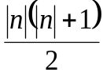
- SilinenSayı←-(Toplam-|K|)

Mertebesi O(|n|) olan algoritma ise Algoritma 2’ de görülmektedir.
Algoritma 2
- K←0
- i←1,…,|n|
  - K←K-i
- Toplam ←
- SilinenSayı←-(Toplam-|K|)

S-2) (10p+15p) N tane topun olduğu bir T torbası bulunmaktadır. Bu topların ağırlıkları tamsayı olup birbirinden farklıdır. MEDYAN(x,y,z) fonksiyonu ağırlık olarak aradaki değeri döndürmektedir. Yani MEDYAN(x,y,z)=z eğer x<z<y veya y<z<x. HAFİF(x,y) fonksiyonu da ağırlık olarak hafif olanı döndürmektedir. Eğer x<y ise, HAFİF(x,y)=x ve eğer y<x ise, HAFİF(x,y)=y olmaktadır. Buna göre aşağıdaki soruları cevaplayınız.
- Sadece MEDYAN(…) fonksiyonunu kullanarak sıralama yapılamayacağını en küçük (en az elemanlı) bir örnek üzerinde gösteriniz.
- T torbasındaki toplar ağırlıklarına göre küçükten büyüğe doğru sıralanması istenmektedir. Sıralama işlemini gerçekleştirmek için HAFİF fonksiyonuna nasıl bir kod eklenmelidir? HAFİF fonksiyonunu tekrar yazınız.

Çözüm:
- MEDYAN(x,y,z) fonksiyonu üç tane parametreye ihtiyaç duymaktadır. Sıralama işleminde ise, iki değer arasında karşılaştırmaya ihtiyaç vardır. Örneğin a ve b gibi iki tane değerden hangisinin küçük ve hangisinin büyük olduğunu MEDYAN(x,y,z) ile belirlemek mümkün değildir.

- HAFİF(x,y) fonksiyonunda x<y veya y<x durumları göz önüne alınmıştır. Fakat x=y durumu göz önüne alınmamıştır. Sıralama işlemini yapabilmek için eşitlik durumunun da bilinmesi gerekmektedir. Bu bilgiler ışığında HAFİF(…) fonksiyonun algoritması tekrar yazıldığında Algoritma 3 elde edilir (Torbada topların ağırlıkları olduğundan ağırlık negatif olamaz).

Algoritma 3: HAFİF(x,y)
- Eğer x<y ise, Sonuç←x
- Eğer y<x ise, Sonuç←y
- Eğer x=y ise, Sonuç←-1

S.3) (15p+10p) Aşağıda bir özdevinimli (recursion) algoritmanın zaman bağıntısı verilmiştir.
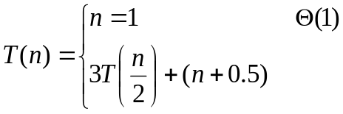
Bu zaman bağıntısını
- Iteratif yöntem kullanarak çözünüz.
- Master yöntemini kullanarak çözünüz.

Çözüm:
- İlk olarak iteratif yöntem ile çözülecek olursa

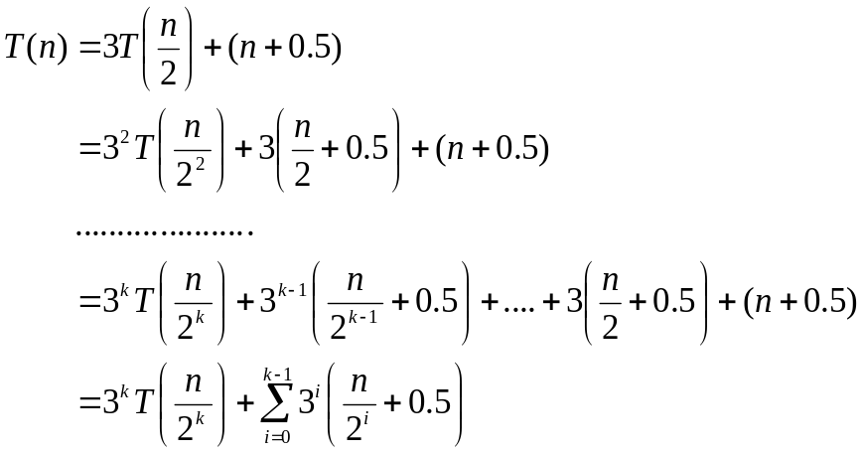
olur. k=lgn olduğundan
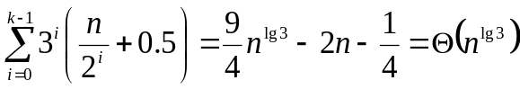

ve 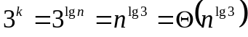 olur. Bundan dolayı T(n)=Θ(n^{lg3}) olur.

- Master yönteme göre
f(n)=n+0.5=O(n) olur ve f(n)=O(n^{lg3-ε}) olduğundan 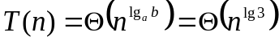 olur.

S-4) (10p+10p) Aşağıdaki soruları cevaplayınız.
- A_{10x5}, A_{20x10}, A_{5x100}, A_{30x40}, A_{100x30} matrisleri verilmiştir. Bu matrislerin çarpımı için minimum kaç tane skaler çarpmaya ihtiyaç vardır? (Skaler çarpım iki tane sayının çarpılması işlemidir).
- Matris çarpma işlemini hızlandıran algoritmayı yazınız. Bu algoritmanın tasarım tekniği nedir? Bu tekniğin özelliğini bir cümle ile açıklayınız.

Çözüm:
- En büyük boyut 100 olduğundan ilk olarak B_{5x30}=A_{5x100}A_{100x30} işlemi yapılır ve bu işlemde 15.000 tane skaler çarpım yapılır. B_{5x40}=B_{5x30}A_{30x40} çarpma işlemi yapılır ve burada 6.000 tane skaler çarpım yapılır. B_{20x5}=A_{20x10}A_{10x5} çarpma işlemi yapılır ve 1.000 tane skaler çarpım yapılır. Son olarak B_{20x40}=B_{20x5}B_{5x40} çarpma işlemi yapılır ve yapılan skaler çarpım sayısı 4.000 olur.

Toplam çarpma sayısı=15.000+6.000+1.000+4.000=26.000 olur.

- nxn boyutlarında iki matrisin çarpımı yapılmak isteniyor. Klasik matris çarpımı yöntemi ile çarpım yapılırsa, çarpma sayısı O(n³) ve toplama sayısı O(n³) olur. Bu algoritmanın performansını artırmak için böl ve yönet yöntemine başvurulabilir. Bunun için (matrisler A ve B olmak üzere)

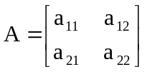, 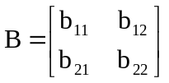 ve 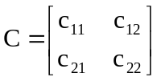

şeklinde alt matrislere bölme işlemi yapılır. A ve B matrislerinin bölmelenmiş şekilleri kullanılarak yapılacak olan çarpmada C matrisinin parçalarının eşitlikleri tespit edilebilir.

c₁₁=a₁₁b₁₁+a₁₂b₂₁
c₁₂=a₁₁b₁₂+a₁₂b₂₂
c₂₁=a₂₁b₁₁+a₂₂b₂₁
c₂₂=a₂₁b₁₂+a₂₂b₂₂

Bu çarpımların daha rahat yapılabilmesi için aşağıdaki eşitlikler yazılabilir.

P₁=(a₁₁+a₂₂)(b₁₁+b₂₂)
P₂=(a₂₁+a₂₂)b₁₁
P₃=a₁₁(b₁₂-b₂₂)
P₄=a₂₂(b₂₁-b₁₁)
P₅=(a₁₁+a₁₂)b₂₂
P₆=(a₂₁-a₁₁)(b₁₁+b₁₂)
P₇=(a₁₂-a₂₂)(b₂₁+b₂₂)

Bu yeni terimler kullanılarak C matrisinin parçaları belirlenebilir.

c₁₁=P₁+P₄-P₅+P₇
c₁₂=P₃+P₅
c₂₁=P₂+P₄
c₂₂=P₁+P₃-P₂+P₆
Tasarım tekniği böl-ve-yönet olup, bu yöntemde problem alt problemlere ayrıştırıldığında alt problemlerde ana problem karakteristiği gösterir.

